**ESQUEMATICOS**

Para la realización del proyecto, respecto a la conexión de los diferentes componentes con la tarjeta STM34F411RE, se tomó como referencia la conexión de los mismos componentes, pero con la tarjeta de Arduino, a continuación, se explicara cada uno

* **DTH11**

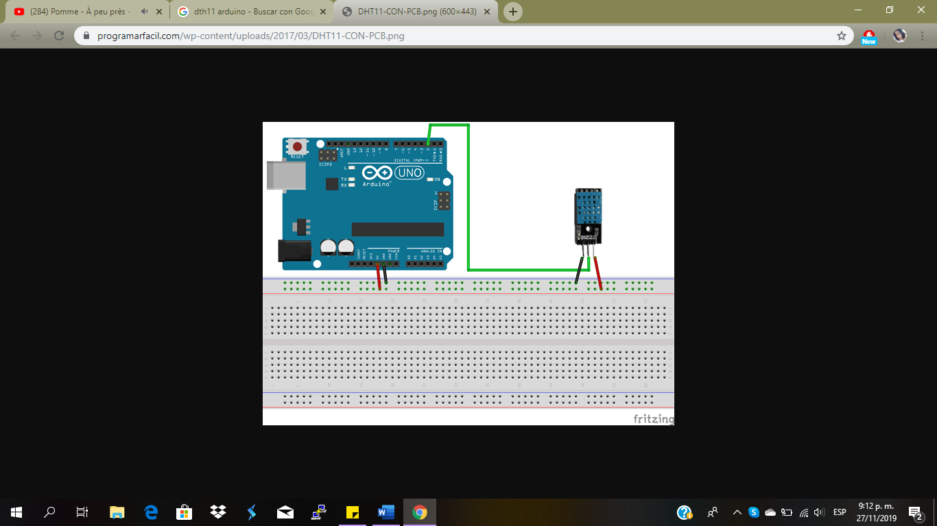

Es una de las conexiones más sencillas, se conectó la respectiva alimentación cable __ a 5V de la tarjeta, ya que el DTH11 funciona a este voltaje, cable __ a tierra de la tarjeta y por último el cable __ se conecta a un pin de la tarjeta por el cual se pueda hacer el envío de datos.

* **ML8511**

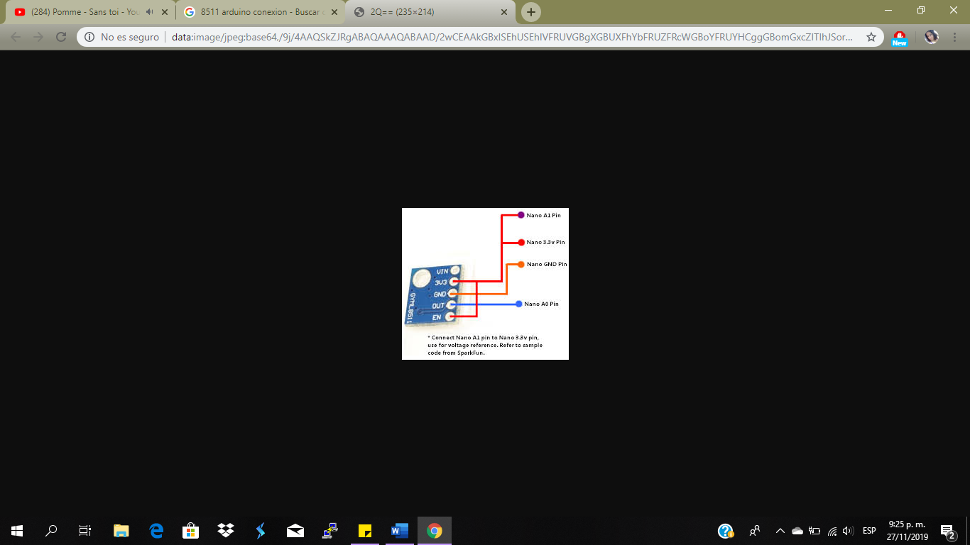

La anterior es la conexión para el modulo ML8511. Como siempre empezaremos explicando los pines de alimentación, cabe decir que este módulo solo trabaja a voltajes de 3,3V el cable __-pin 3v3 se conecta con el voltaje de 3,3 de la tarjeta, el cable naranja-pin GND; se conecta al pin GND de la tarjeta, el cable __-pin OUT se conecta a algún pin de la tarjeta donde se pueda hacer la recepción de datos. Por último, hay una conexión entre en pin EN y 3V3, esto se hace para tener un voltaje de referencia en el momento de la conversión en el código, entonces esta unión se envía a un pin adicional de la tarjeta donde también se pueda ver una recepción.

* **GPS6MV2**

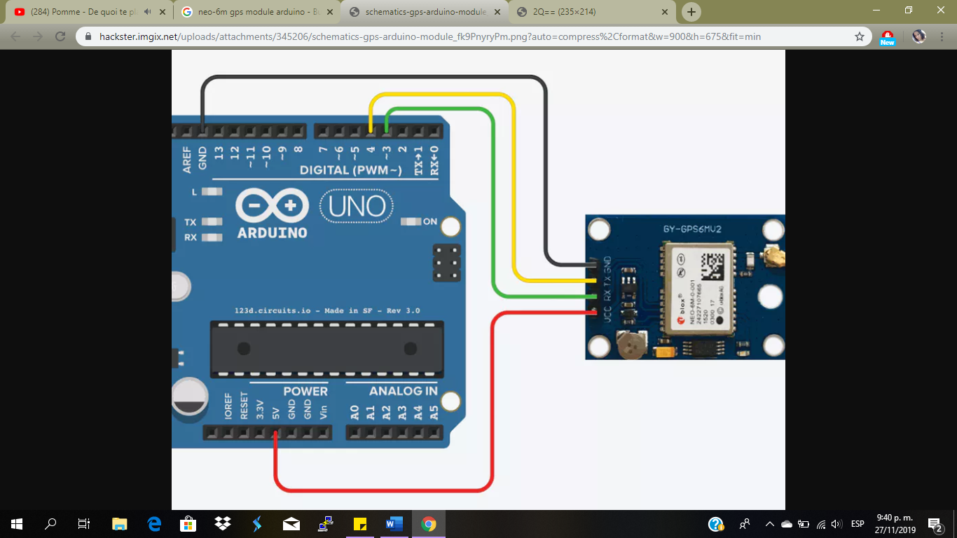

Fue otra de las conexiones sencillas, lo que mas presento dificultad fue encontrar los pines RX y TX de la tarjeta para el envío de datos pues algunos de los pines no funcionaban. Para empezar la explicación, este modulo GPS funciona a 3,3V cable __ y la respectiva tierra cable __ el cable __ corresponde a el TX del sensor y este debe ir a un pin RX de la tarjeta, por otro lado, el cable __ es el pin RX de el modulo que debe ir a un pin TX de la tarjeta esto siguiendo lo parámetros para una conexión UART

* **ESP8266 Y FTDI**

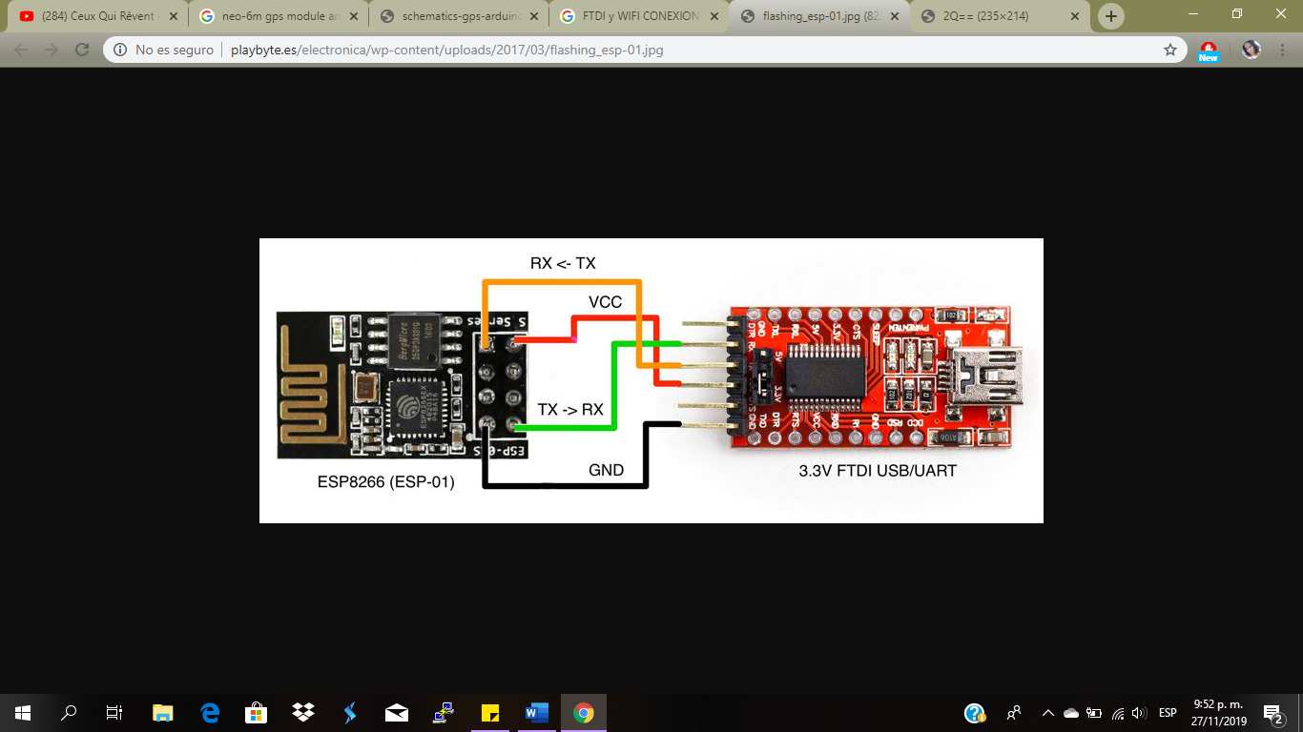

Para lograr el funcionamiento de el modulo wifi se necesito de una primera parte, que esta representada en la imagen mostrada anteriormente el primero es el modulo wifi y el segundo es un FTDI o USB-UART esta primera parte es usada para la programación del modulo WIFI sus conexiones son; cables __ y __ son 3.3V y GND respectivamente los cables naranja y __ se basan en la conexión UART donde el naranja es RX del modulo y va a TX del FTDI por otro lado el verde es TX de el modulo y va a RX del FTDI. Cabe agregar dos pines del módulo, que faltan en esa conexión y que son importantes para la programación estos son el GPIO0 y el pin RST que deben ir estrictamente a GND mientras se esta programando.

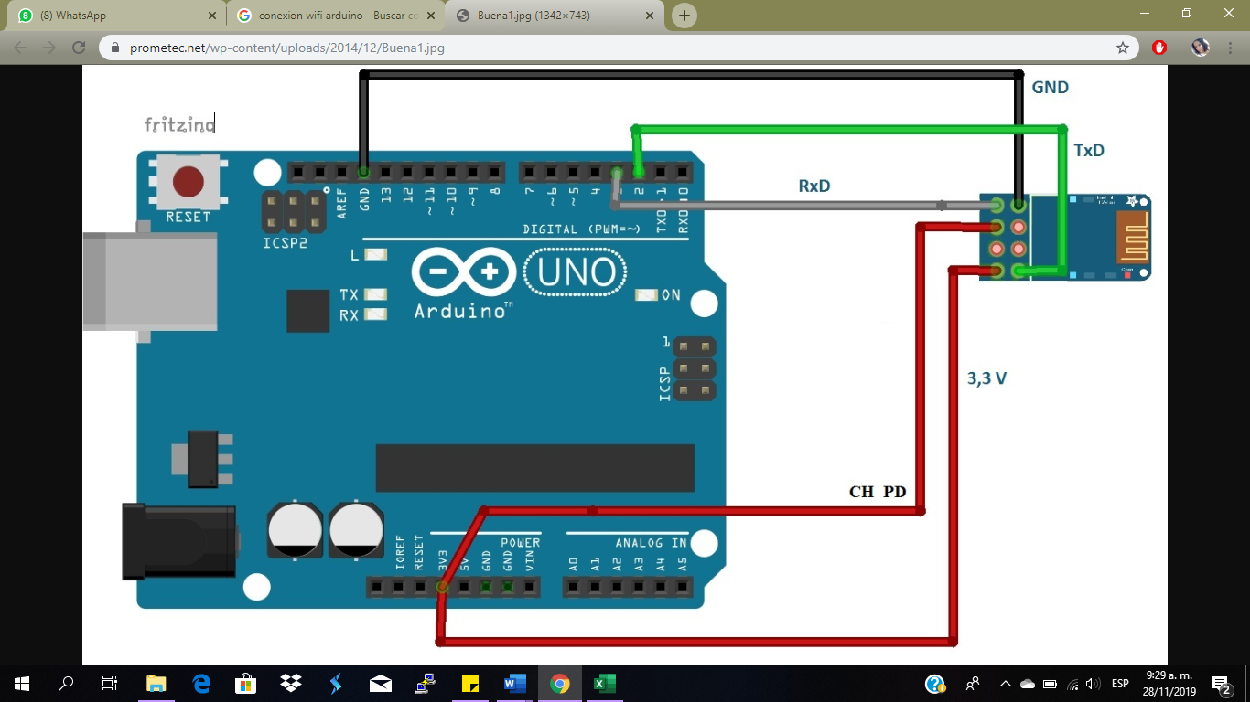

La anterior imagen muestra como ya el módulo wifi ya programado, se conecta a la tarjeta para envío y recepción de datos, el cable __ pertenece a la alimentación de 3,3V y el EN, el cable __ es GND, el __ pertenece al TX de la tarjeta que va directamente al RX de el módulo, y finalmente el __ corresponde al RX de la tarjeta que va al TX del módulo.

**REFERENCIAS**

* <https://www.google.com/url?sa=i&source=images&cd=&cad=rja&uact=8&ved=2ahUKEwia6Zvrjo3mAhXhzVkKHR7xBlAQjhx6BAgBEAI&url=https%3A%2F%2Fwww.prometec.net%2Farduino-wifi%2F&psig=AOvVaw24BdxgL611_0WgXxYbCmGn&ust=1575037702160242>
* <https://programarfacil.com/blog/arduino-blog/sensor-dht11-temperatura-humedad-arduino/>
* <https://www.makerelectronico.com/?attachment_id=1792>
* <https://create.arduino.cc/projecthub/ruchir1674/how-to-interface-gps-module-neo-6m-with-arduino-8f90ad>
* <http://www.playbyte.es/electronica/arduino/esp-01s-modulo-wifi-basado-en-esp8266/>